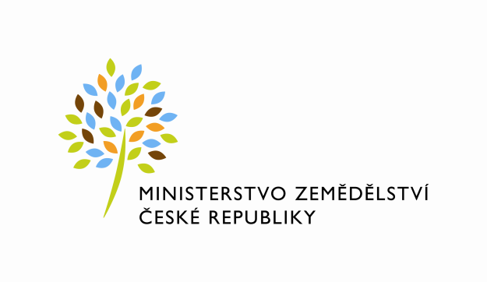
Tisková zpráva

V Praze 9. 3. 2022

Změna práva hospodařit s majetky Lesů ČR a Vojenských lesů a statků ČR se vrátí do výchozího stavu.

Ministr zemědělství Zdeněk Nekula a ministryně obrany Jana Černochová se rozhodli úpravu majetkoprávních vztahů mezi státními podniky Lesy České republiky (LČR) a Vojenské lesy a statky ČR (VLS) vrátit do výchozího stavu. Důvodem jsou provozní a obranné důvody.
„O této směně, která byla připravena minulou vládou, jsem měl velké pochybnosti. Šlo o účelovou záležitost, která vyvolala u odborné veřejnosti řadu otazníků. Vzhledem k mnoha možným nežádoucím dopadům jsme se rozhodli vrátit veškerou směnu pozemků do výchozího stavu,“ řekl ministr zemědělství Zdeněk Nekula.
Nápad bývalých ministrů obrany a zemědělství na obří směnu neměl žádné odborné opodstatnění, prošel vládou narychlo z důvodů, o kterých raději nechci spekulovat. Nejčistší je návrat do původního stavu,“ uvedla ministryně obrany Jana Černochová s tím, že oba rezorty zároveň jednají o převodu areálu Chotěboř-Bílek ve prospěch armády.
Pro návrat do výchozího stavu existují provozní a obranné důvody. Z provozních jsou to především hospodářský aspekt, tedy vliv na ekonomiku LČR a VLS. Dále pak narušení uceleného souboru nemovitých věcí bez návazného řešení přístupu k majetku obou podniků. K obranným důvodům patří ponechání nakládání s pozemky vojenského újezdu Ralsko v gesci Ministerstva obrany. Jde o území, na kterém se konají vojenská cvičení armády ČR i NATO. Dalšími důvody jsou nedostatečná pyrotechnická očista území, výcvik bezpečnostních a obranných složek.
Změna majetkoprávních vztahů mezi státními podniky bude po ukončení zkráceného a zúženého meziresortního připomínkového řízení předložena vládě ke schválení.
Lesy České republiky (LČR) měly získat právo hospodařit k pozemkům o rozloze 32 495,43 hektarů (včetně staveb), které se nacházejí na území celé republiky, převážně ve zrušených vojenských výcvikových prostorech Ralsko a Mladá. Pozemky dosud patří Vojenským lesům a statkům ČR (VLS ČR). Vojenské lesy a statky měly recipročně získat souvislé části lesních majetků o rozloze 41 009,92 hektarů, na kterých lze hospodařit a zároveň plnit úkoly při zajišťování obrany České republiky.

Vojtěch Bílý
tiskový mluvčí Ministerstva zemědělství

